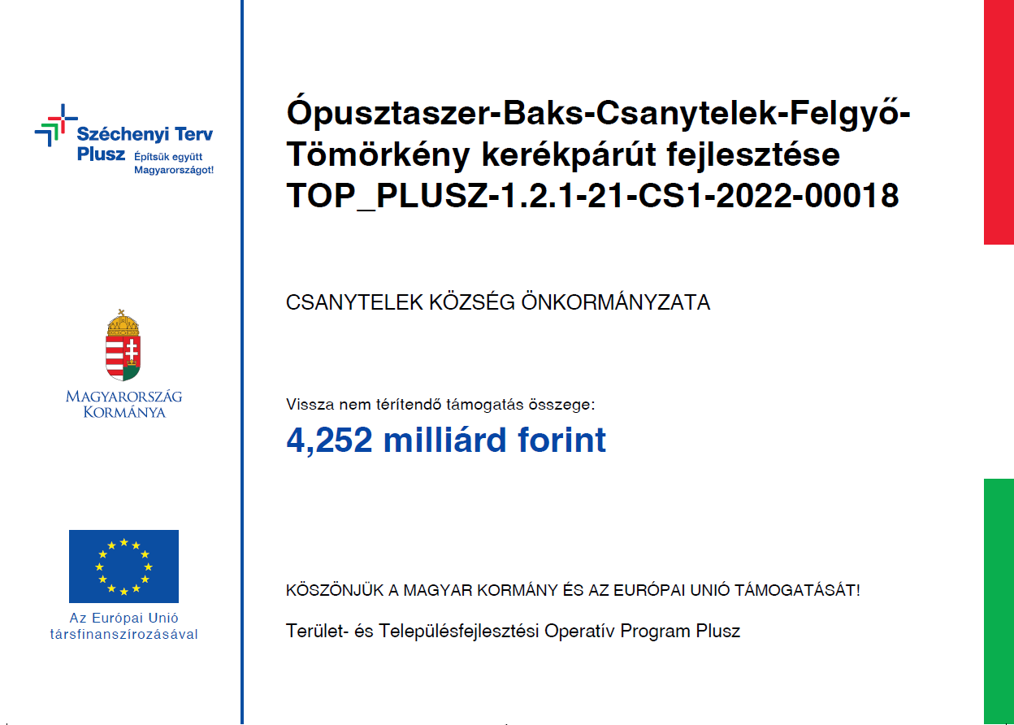
„Ópusztaszer-Baks-Csanytelek-Felgyő-Tömörkény településeket összekötő kerékpárút fejlesztése”

Csanytelek Község Önkormányzata Ópusztaszer Községi Önkormányzattal, Baks Községi Önkormányzattal, Felgyő Községi Önkormányzattal, Tömörkény Község Önkormányzatával, Csongrád-Csanád Vármegye Önkormányzatával, a Magyar Közút Nonprofit Zrt-vel és Csongrád Megye Fejlesztéséért Nonprofit Kft-vel konzorciumban a TOP_PLUSZ-1.2.1-21-CS1-2022-00018 azonosítószámú „Ópusztaszer-Baks-Csanytelek-Felgyő-Tömörkény településeket összekötő kerékpárút fejlesztése” című projektre 4 252 millió forint vissza nem térítendő európai uniós támogatást nyert.
Főkedvezményezett neve: Csanytelek Község Önkormányzata
Konzorciumi tagok: Ópusztaszer Községi Önkormányzat
Baks Községi Önkormányzat
Felgyő Községi Önkormányzat
Tömörkény Község Önkormányzata
Csongrád-Csanád Vármegye Önkormányzata
Magyar Közút Nonprofit Zrt.
Csongrád Megye Fejlesztéséért Nonprofit Kft
Projekt azonosító száma: TOP_PLUSZ-1.2.1-21-CS1-2022-00018
A szerződött támogatás összege: 4 252 000 000 Ft
Támogatás mértéke: 100%
A projekt tervezett befejezési dátuma: 2025.12.31.
A projekt tartalmának bemutatása:
Csanytelek Község Önkormányzata, Ópusztaszer Községi Önkormányzat, Baks Községi Önkormányzat, Felgyő Községi Önkormányzat, Tömörkény Község Önkormányzata, Csongrád-Csanád Vármegye Önkormányzata, a Magyar Közút Nonprofit Zrt. és Csongrád Megye Fejlesztéséért Nonprofit Kft. konzorciumi formában pályázatot nyújtott be a Terület- és Településfejlesztési Operatív Program Plusz keretében meghirdetett „Élhető települések” (TOP_PLUSZ-1.2.1-21) pályázati felhívásra kerékpárút fejlesztése céljából. A Konzorcium a TOP_PLUSZ-1.2.1-21-CS1-2022-00018 azonosítószámú „Ópusztaszer-Baks-Csanytelek-Felgyő-Tömörkény településeket összekötő kerékpárút fejlesztése” című projektjére 4 252 millió forint vissza nem térítendő európai uniós támogatást nyert. A projekt a Széchenyi Terv Plusz program keretében az Európai Unió társfinanszírozásával 100 %-os támogatási intenzitás mellett valósul meg.
A projekt célja és egyben tartalma egy Ópusztaszer községet Felgyő és Tömörkény községekkel összekötő kerékpárút építése. A mintegy 32 km hosszú új kerékpárút a TOP-3.1.1-15-CS1 pályázati konstrukció keretében megvalósult „Sándorfalva-Dóc-Ópusztaszer településeket Szegeddel összekötő kerékpárút” végszelvényétől. 4519. j. út 29+940 km szelvényétől indul és rácsatlakozik a 2009-ben elkészült Csongrád-Felgyő kerékpárútra a 4519. j. út 7+167 km szelvénynél, Tömörkény felől pedig a település központjáig tart a 5404 j. út 11+953 km szelvényéig. A projekt keretében felújítani tervezett mint egy 5 km hosszú kerékpárútszakasz az Ópusztaszeri Nemzeti Történeti Emlékparktól indul Kistelek közigazgatási határáig az 5411 út 21+271 km szelvényéig.
Jelen tervezett beruházás további célja, hogy a projekt eredményeként előnyben részesüljenek a környezetileg fenntartható közlekedési módok, és egyetlen fenntartható közlekedési mód se kerüljön a projekt által hátrányosabb helyzetbe a fejlesztést követően a beruházást megelőző állapothoz viszonyítva.
A fejlesztés egyik szükségszerűségét az indokolja, hogy egyre növekszik az agglomerációs gépjárműforgalom az adott településeken és a települések között, ezért a kerékpározók biztonságának növelése érdekében szükség van a kül- és belterületi kerékpárút hálózat folyamatos bővítésére.
A fejlesztés egy másik aspektusból vizsgált szükségszerűségét az egyre erősödő turisztikai felhasználás is indokolja, ugyanis a tervezett nyomvonalon több turisztikai desztináció is található, mint a Csaj-tó, az Ópusztaszeri Tájvédelmi Körzet és a nyomvonalon helyezkedik el az országos turisztikai célállomást jelentő Ópusztaszeri Nemzeti Történeti Emlékpark is.
További információ kérhető: csanytelek@csanytelek.hu, vagy a +36 62/578-510 elérhetőségen.

